Мастер-класс: «Крокусы с сюрпризом».
На свете множество рукодельных техник, которые позволяют сделать красивые цветы своими руками. Одним из самых популярных способов изготовления остается сборка цветов из гофрированной бумаги. Что потребуется для этого:
- Гофрированная бумага фиолетового цвета (синего, белого, жёлтого);
- Проволока, флористический рукав или любые другие приспособления для стеблей;
- Конфеты;
- Клей;
- Ножницы;
- Нитки (леска).
Ход работы
1. На флористическую проволоку или шпажку закрепляем конфету с помощью нитки..
2. Из бумаги фиолетового цвета вырезаем квадрат со стороной 15 см. Делим его на три части, делая разрез на глубину 7,5 см. Получаются три лепестка.
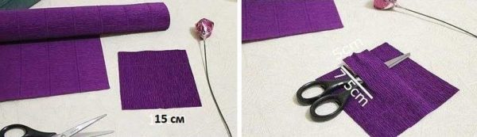
3. Каждый лепесток, отмерив от верхушки 5 см, прокручиваем вокруг своей оси и верхнюю часть загибаем вниз. Пальцами придаем им вогнутую форму.
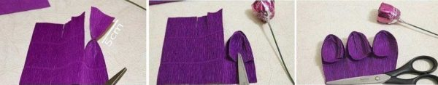
4. Берем сформированные лепестки, оборачиваем вокруг стебля так, чтобы каждый лепесток занимал свое место — примерно 1/3 от всего диаметра. Для этого нижний край придется хорошо примять к стеблю и закрепить с помощью нитки.
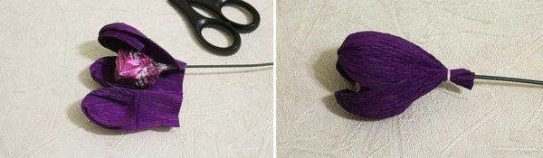

5. Из зелёной бумаги вырезаем прямоугольник со стороной 8 см и 6 см. Делим его на три части, делая разрез на глубину 5 см. Получаются три листка. Отступив от края 3 см, закручиваем полосу бумаги вокруг своей оси, верхнюю часть загибаем вниз, расправляем и придаем округлую форму.
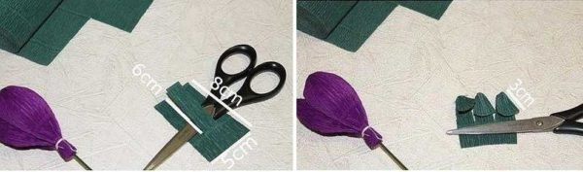
6. Листики оборачиваем вокруг бутона. Они должны приходится на стык лепестков.
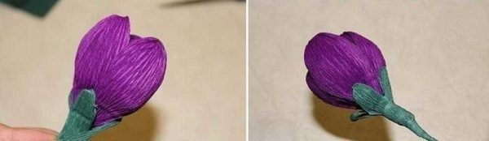
7. Берем узкую полосу зеленой бумаги, закручивая её вокруг проволоки, оформляем стебель.
Вот и все, крокус из гофрированной бумаги готов. 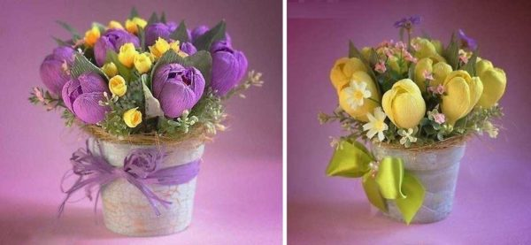
Можно подарить подарок, оформить интерьер помещения.

